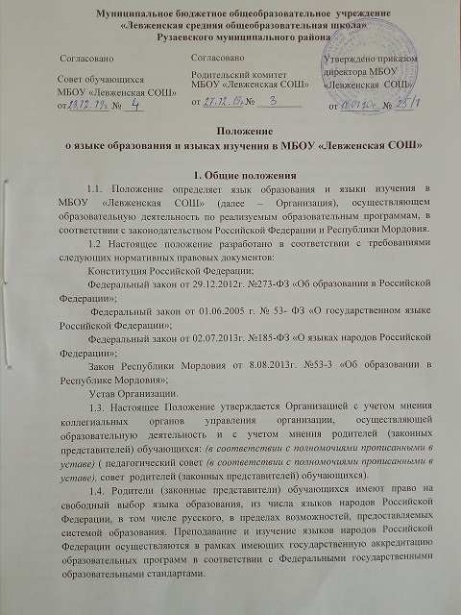

1.5. В обязательной части учебного плана родители (законные представители) обучающихся выбирают изучаемый родной язык из числа языков народов РФ, в том числе русский язык как родной. Выбор родного языка, в том числе русского, осуществляется на добровольной основе по заявлениям родителей (законных представителей) несовершеннолетних обучающихся при приеме (переводе) на обучение по имеющим государственную аккредитацию программам начального общего и основного общего образования. Преподавание и изучение родных языков из числа языков народов Российской Федерации осуществляется в пределах возможностей, предоставляемых системой образования, не в ущерб преподаванию и изучению государственного (русского) языка.
1.6. Мокшанский язык, как язык народов Российской Федерации может изучаться добровольно в части учебного плана, формируемой участниками образовательных отношений, в объеме, не превышающим 2-х часов в неделю, с учетом мнения (по выбору) родителей (законных представителей) обучающихся в пределах возможностей, предоставляемых системой образования.
1.7. Организация обеспечивает информирование родителей (законных представителей) обучающихся с целью свободного, добровольного выбора ими родного языка из числа языков народов Российской Федерации, в том числе русского. Выбор мокшанского языка, как языка народов Российской Федерации осуществляется из перечня предметов, предложенного образовательной организацией.
1.8. Документом, подтверждающим учет интересов и запросов участников образовательных отношений, может являться протокол классного родительского собрания, проведенного перед началом изучения указанного курса, письменное заявление родителей (законных представителей) обучающихся.
В случае отсутствия родителей (законных представителей) некоторых обучающихся, классными руководителями в индивидуальном порядке проводится работа по информированию их по вопросам, рассмотренным на родительском собрании, о чем дополнительно вносится запись в протокол классного родительского собрания.
1.9. Окончательное решение об изучении мокшанского языка, как языка народов Российской Федерации принимается коллегиальным органом управления организации, осуществляющей образовательную деятельность (педагогическим советом) на основании протоколов классных родительских собраний, письменных заявлений родителей (законных представителей) обучающихся.
1.10. Для обучающихся, не выбравших для изучения мокшанский язык или язык народов Российской Федерации, организовывается изучение иных предметов из перечня, предложенного образовательной организацией, в пределах возможностей, предоставляемых системой образования. Могут быть предложены предметы краеведческой направленности, учебные курсы, обеспечивающие этнокультурные интересы обучающихся, иные предметы, обучение по которым может осуществляться на государственном языке Российской Федерации, государственных языках республик Российской Федерации или родном языке по выбору родителей (законных представителей).
1.11. Преподавание и изучение иностранных языков осуществляется в соответствии с федеральными государственными образовательными стандартами, основными образовательными программами в пределах возможностей Организации, имеющей государственную аккредитацию основных образовательных программ.
В качестве иностранного языка осуществляется изучение английского языка во 2-11-х классах. При наличии в Организации специалистов могут изучаться и другие иностранные языки.
1.12. При организации изучения иностранного языка предусматривается деление классов на группы в соответствии с нормативными требованиями.
1.13. Иностранные граждане и лица без гражданства предоставляют в Организацию все документы на русском языке или вместе с заверенным в установленном порядке переводом на русский язык.
1.14. Документы об образовании оформляются на государственном языке Российской Федерации и заверяются печатью Организации.
1.15. Настоящее Положение обязательно для исполнения всеми участниками образовательного процесса.
1.16. Настоящее Положение принято на неопределенный срок.
1.17. Изменения и дополнения в настоящее положение могут вноситься Организацией в соответствии с действующим законодательством.

